附件一
彰化縣快官國民小學112年全民國防教育融入各科教學活動設計單
主 題 |  | 捍衛美麗的臺灣
融入領域（科目） |  | 社會領域 | 融入教學時間 | 40分鐘
設 計 者  教 學 者 |  | 張勝雄老師 | 融入單元 | 第一冊 第1單元  單元名稱：我的家庭
實施教學時間 |  | 112年9月4日 | 主要評量方式 | 口頭答述
教學目標 | 1、精進國防通識教育，推動全民精神動員。  2、推動多元教學活動，落實全民國防教育。  3、提振國防意識，堅定保家衛國意志。  4、發展全民國防相關的知識、技能及情意，實現全民國防教育的目標。
教學內容綱要 | 1、增進全民國防知識及全民防衛國家意識，健全國防發展，確保國家安全。  2、參與國防建設，厚植國防潛力，以發揮全民總體力量，共同維護國家安全。  3、涵養全民國防的精神，進而在行動上參與全民國防。  4、著眼於強化全民國防意識，堅實全民心防，以維護國家的和平與安定。
參考資料或教學照片 | 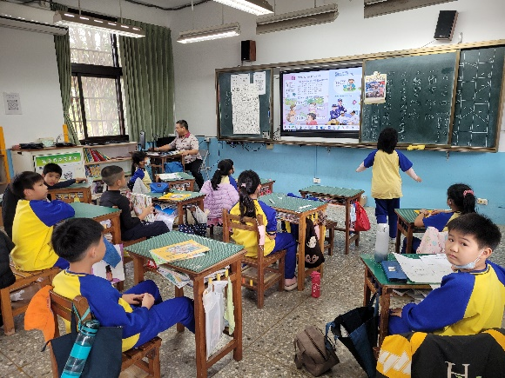 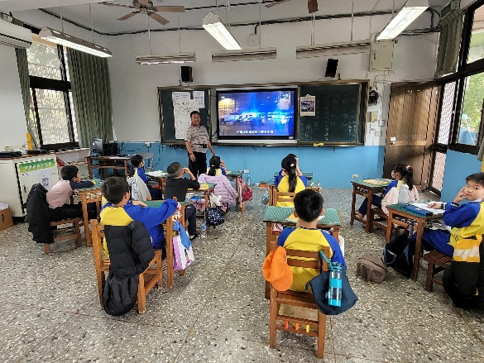  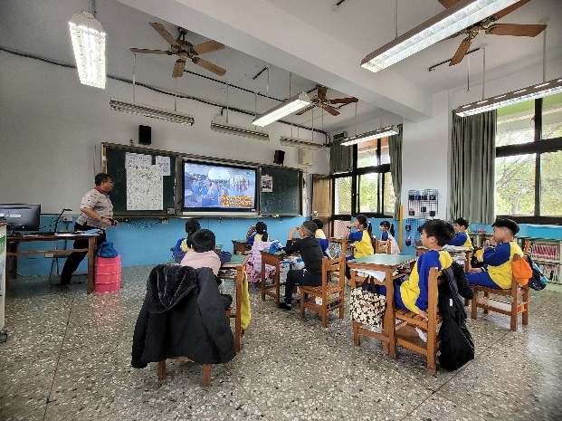 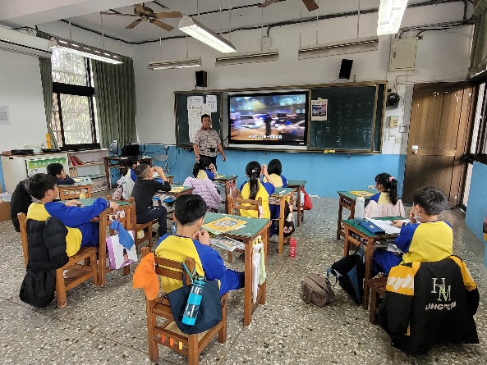
承辦人： 張勝雄 主任：洪家榮 校長：楊淙富

